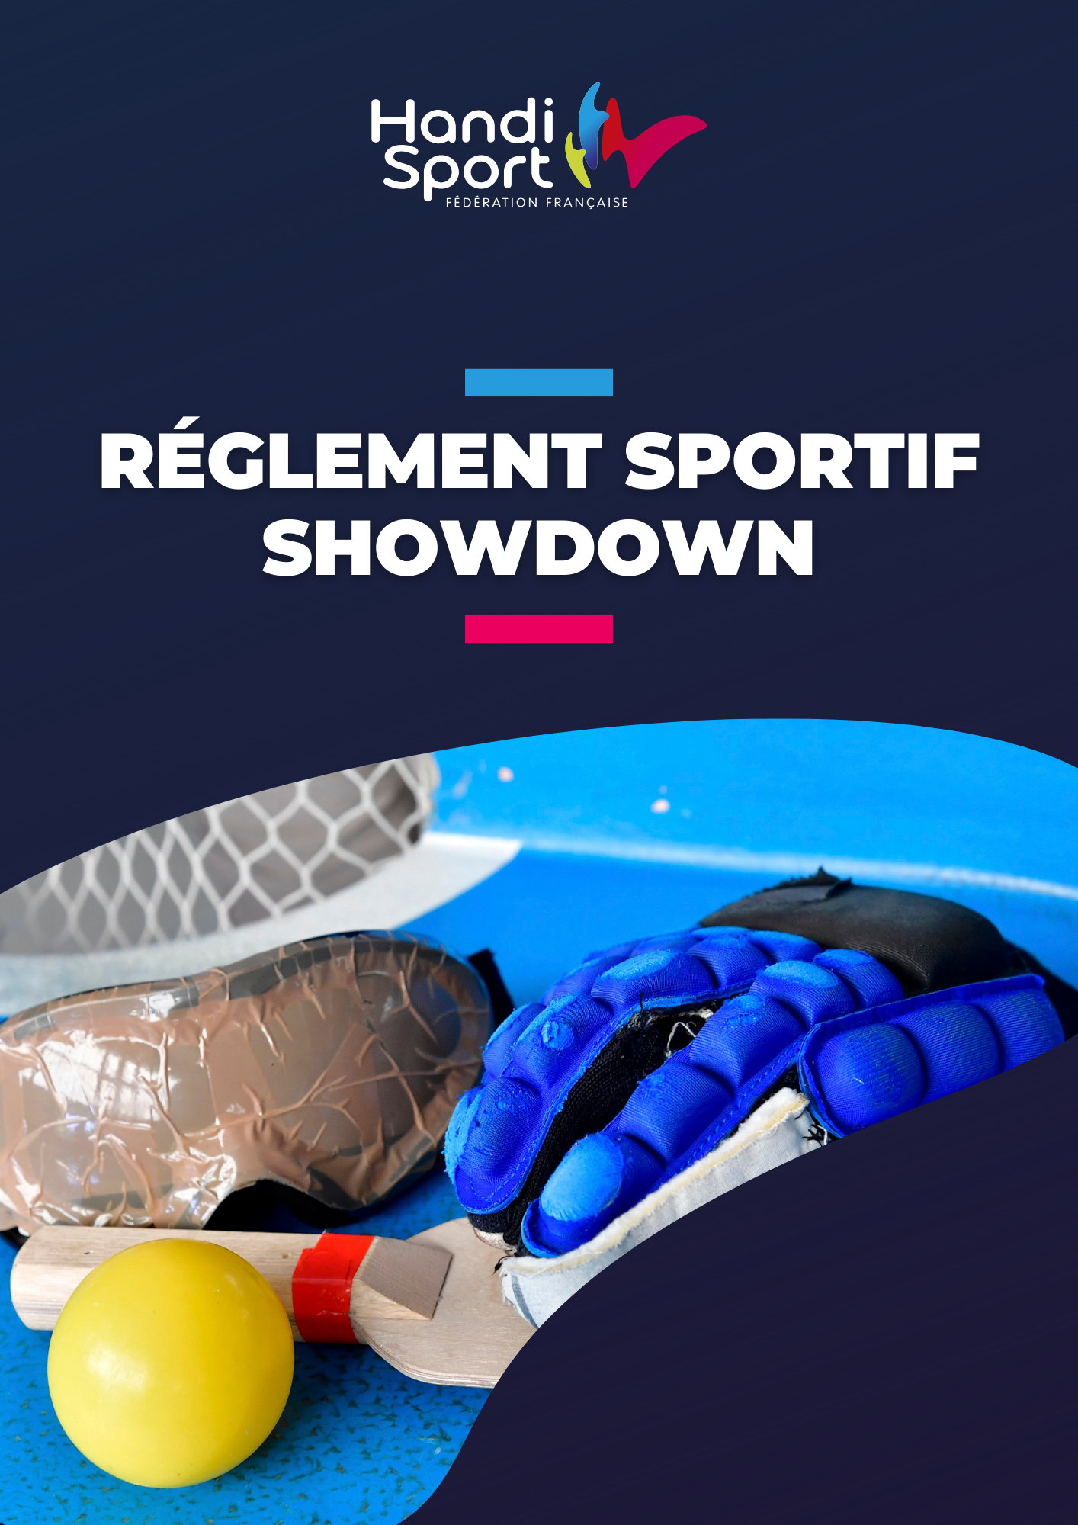
Fédération Française Handisport
Réglement Sportif Showdown

SOMMAIRE
SOMMAIRE 2
PREAMBULE 4
Section A CIRCUIT DE COMPÉTITION 6
Titre I. Schéma du circuit de compétition 7
Titre II. Calendrier National 8
Titre III. Dispositions communes 8
Chapitre 1. Règlementation sportive 8
Chapitre 2. Règles de participation des clubs 8
Art. a : Affiliation 8
Art. b : Participation à la vie de la commission 9
Art. c : Fusions / ententes 9
Art. d : Officiels au sein du club 9
Art. e : Composition de l’encadrement et conditions de participation 9
Chapitre 3. Règles de participation des sportifs 9
Art. a : Licence 9
Art. b : Mutation 10
Art. c : Obligations médicales 10
Art. d : Catégorie d’âge et de genre 10
Art. e : Sportifs mineurs et responsabilité 10
Art. f : Classification 10
Art. g : Regroupement de catégorie 11
Art. h : Tenue sportive et équipement de protection 11
Art. i : Matériel sportif 11
Chapitre 4. Podiums, titres et récompenses 11
Art. a : Attribution des podiums et médailles 11
Art. b : Titres 12
Chapitre 5. OrganiSATION des responsables techniques des compétitions / Jury / OFficiels 12
Chapitre 6. Engagement moral 12
Chapitre 7. Droit à l’image 12
Chapitre 8. Données nominatives 13
Chapitre 9. Procédures de protestation 13
Titre IV. Dispositions particulières 14
Chapitre 1. CHAMPIONNAT DE France 14
Art. a : Description de l’épreuve 14
Art. b : Nationalité 14
Art. c : Catégorie d’âge et de genre 15
Art. d : Classifications ouvertes 15
Art. e : Procédures de qualification 15
Art. f : Organisateur 15
Art. g : Modalité d’inscription 16
Art. h : Forfait Général 17
Art. i : Système de jeu 17
Art. j : Critères de classement en phase de poule 18
Art. k : Réunion technique 18
Art. l : Table de matchs 18
Art. m : Organisation Jury / Officiels 18
Art. n : Vérification des équipements 18
Art. o : Tenue sportive et équipement de protection individuelle 18
Art. p : Matériel sportif 18
Art. q : Titres et récompenses 18
Art. r : Publication du programme et des résultats 19
Chapitre 2. Coupe de France des Clubs 19
Art. a : Description de l’épreuve 19
Art. b : Nationalité 19
Art. c : Catégories d’âge et de genre 19
Art. d : Classifications ouvertes 19
Art. e : Procédures de qualification 20
Art. f : Organisateur 20
Art. g : Modalités d’inscription 20
Art. h : Forfait Général 21
Art. i : Système de jeu 21
Art. j : Critères de classement en phase de poule 21
Art. k : Réunion technique 21
Art. l : Table de matchs 21
Art. m : Organisation Jury / Officiels 22
Art. n : Vérification des équipements 22
Art. o : Tenue sportive et équipement de protection individuelle 22
Art. p : Matériel sportif 22
Art. q : Titres et récompenses 22
Art. r : Publication du programme et des résultats 22
Titre V. Classement National 23
Chapitre 1. Fonctionnement 23
Chapitre 2. Barème 23
Section B DISPOSITIONS FINANCIÈRES 24
Titre I. Droits d’engagements 25
Chapitre 1. Droits d’engagement en compétition 25
Chapitre 2. Tarifs restauration 25
Chapitre 3. Tarifs hébergement 25
Chapitre 4. Tarifs Transport / navette organisateur 25
Titre II. Pénalités financières 26
Chapitre 1. Sportives 26
Chapitre 2. Administratives 26
Titre III. Frais liés à l’arbitrage 26
Section C RÈGLEMENT DISCIPLINAIRE 27
Section D CODE DE DÉONTOLOGIE 29
Section E ANTIDOPAGE 32
Section F CONTACTS 34

Règlement édité par la FEDERATION FRANCAISE HANDISPORT
Mise à jour de 01/07/2025

Réalisation : DTN / Service Développement des Pratiques / Commission Sportive Showdown
Photos : FFH / L.Percival
Contact : showdown@handisport.org

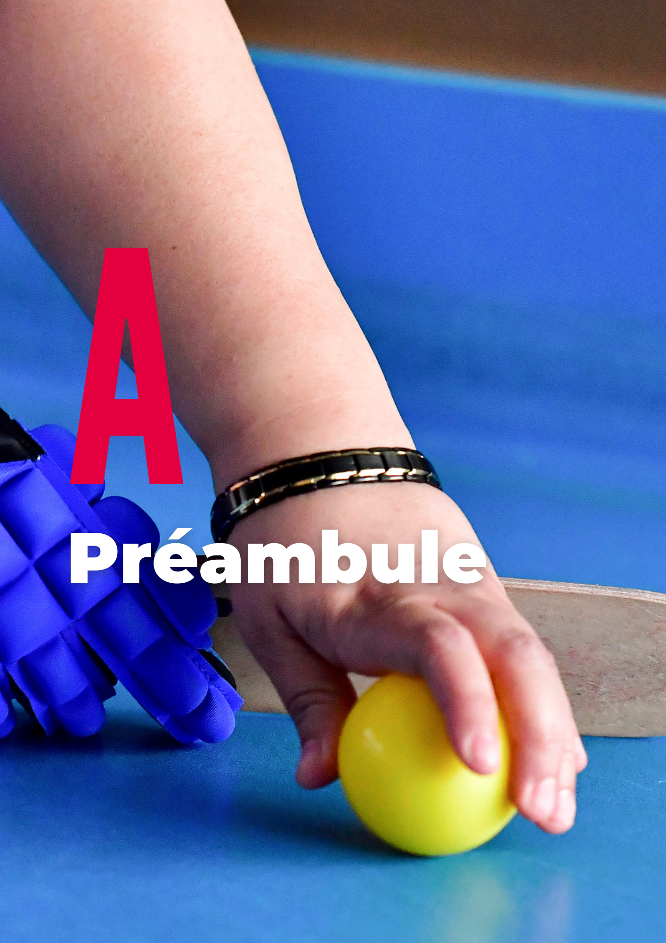
PREAMBULE

La discipline showdown est organisée au niveau national par la Commission Sportive showdown de la Fédération Française Handisport, qui œuvre sous l’autorité fonctionnelle du Directeur Technique National FFH, et, par délégation, des coordinateurs des différents services de la Direction Technique Nationale.

Ce règlement sportif est un document officiel contenant les règles et les prescriptions spécifiques régissant la conduite et le déroulement des manifestations sportives de showdown.

Ce règlement fixe et définit les conditions de participation, les obligations des participants, les règles du jeu, les critères d'éligibilité, les procédures de qualification, les sanctions en cas de violation des règles, les catégories de handicap, les critères de classification des sportifs et d'autres aspects liés à l'organisation et à la gestion des événements sportifs.

Il vise à assurer l'équité, la sécurité et l'intégrité de la compétition et des pratiquants Handisport, ainsi que le respect des valeurs et des principes du sport. Il s'applique à tous les participants, y compris les sportifs, les entraîneurs, les officiels, les organisateurs et le public.

Il vise également à promouvoir l'inclusion et la diversité dans le sport, encourageant ainsi la participation des personnes en situation de handicap moteur et sensoriel à tous les niveaux de compétition.

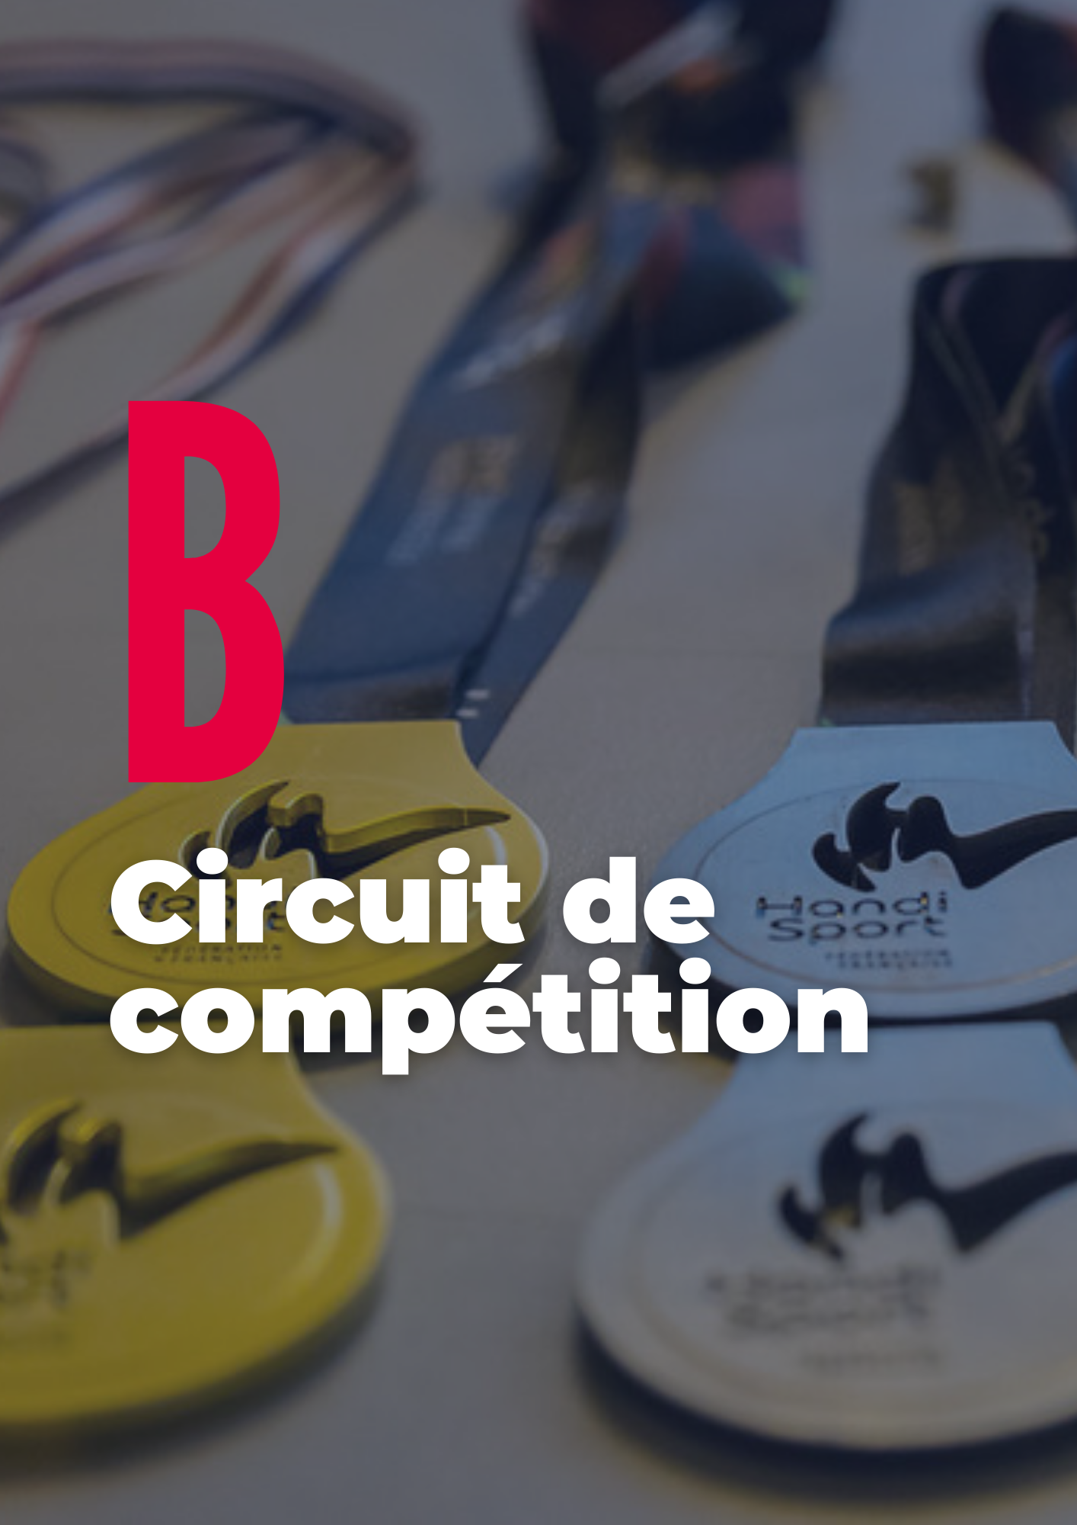
CIRCUIT DE COMPÉTITION

Schéma du circuit de compétition

Le circuit de compétition au showdown se compose :
- De compétitions régionales,
- D’une coupe de France,
- D’un championnat de France composé de plusieurs divisions
- D’une coupe de France

Calendrier National
Retrouvez les dates des compétitions nationales sur :
calendrier.handisport.org
showdown.handisport.org

Dispositions communes

Règlementation sportive
Les compétitions de showdown organisées par ou sous l’égide de la Commission Sportive Showdown FFH, respectent les lois du jeu éditées par l’International Blind Sports Federation (IBSA), disponibles sur la https://ibsasport.org/sports/showdown/

Quelques adaptations nationales sont possibles et seront alors précisées dans la note d’information préalable aux inscriptions en compétition.

COMPÉTITIONS CONCERNÉES
Les compétitions suivantes sont régies par le présent document :

- Les Championnats de France
- La Coupe de France des Clubs
- La Coupe de France Jeunes
- Les Championnats régionaux, interdépartementaux et départementaux

Toute autre compétition, sans délivrance de titre, reste libre d'être organisée par le comité d'organisation local selon ses propres règlements.
Néanmoins, la commission sportive showdown invite l’organisateur à appliquer les règles du présent document pour entrer dans une démarche harmonisée au bénéfice des sportifs.

Règles de participation des clubs

Affiliation
Tout club désirant participer aux manifestations organisées par la Fédération Française Handisport doit être affilié à celle-ci sauf dispositions particulières (organisations communes, convention de partenariat, ...).
http://www.handisport.org/affilier-son-club/

Participation à la vie de la commission
La présence des clubs engagés dans le circuit de compétition à la réunion annuelle des clubs organisée par la commission Showdown FFH est fortement recommandée. C’est le moment formel de faire remonter les aspects positifs, et négatifs de manière constructive, afin d’y remédier pour organiser la saison suivante.

Fusions / ententes
Dans le cadre de la coupe de France des clubs, les clubs dans l’incapacité de présenter une équipe complète par manque de licenciés pourront présenter une Entente entre leurs clubs pour participer à cette compétition.

Officiels au sein du club
Dès lors qu’un club présente 2 athlètes sur une compétition, il devra présenter un arbitre mis à disposition de l’organisation pour cette même compétition.
Dans le cas contraire, les joueurs de ce club ne pourront alors pas prendre part à la compétition.
La commission Showdown acceptera néanmoins tout accord entre 2 clubs permettant de répondre à cette présentation d’arbitres. Ainsi si un club ne peut présenter l’un de ses arbitres, un second club pourra compenser ce manquement et présenter un second arbitre au nom du club hors règle.

Pendant toute la durée de la compétition, les arbitres ne sont pas autorisés à porter de signes distinctifs de leur club d’appartenance. Si un t-shirt officiel est fourni pour la compétition, les arbitres seront tenus de le porter pendant toute la durée de la compétition. En tout état de cause, les arbitres devront porter une tenue sportive.

Composition de l’encadrement et conditions de participation
Lors d’un match officiel, un joueur pourra être accompagné d’un coach, inscrit sur la feuille de match, et titulaire d’une licence FFH Showdown de la saison en cours.
Toute personne autre sera considérée comme spectateur, sans obligation de licences (ou autres titres de participation), et sans droit sportif.

Règles de participation des sportifs

Licence
Tout joueur engagé en compétition doit obligatoirement être titulaire d’une licence FFH de la saison sportive en cours selon les règles suivantes :

- Championnats de France : Licence option compétition Showdown
- Coupe de France des clubs : Licence option compétition Showdown
- Coupe de France Jeunes : Licence option compétition Showdown
- Championnats régionaux/interdépartementaux/départementaux :
Licence option compétition Showdown
- Autres challenges et tournois sans délivrance de titre, inscrits au calendrier fédéral : Licence option loisir ou compétition Showdown, ATP - Autres Titres de Participation (2 jours ou 10 mois)

La commission sportive se réserve le droit d’exiger que les sportifs demandent leur licence avant une certaine date pour être autoriser à participer au championnat de France. Une telle exigence aurait uniquement pour but de permettre à la commission d’être en mesure d’évaluer le nombre de divisions nécessaires pour le championnat de France.

Note complémentaire :
Se référer à l’article A.III.2.c. pour connaitre les conditions de licences de l’encadrement.

Mutation
Les conditions et procédures de mutations sont fixées au Règlement Licences et Affiliation de la FF Handisport.
La période normale de mutation libre s’étant du 1e juin au 30 septembre.

Obligations médicales
Les obligations médicales sont notamment fixées au Règlement Licences et Affiliation de la FF Handisport (certificat médical, questionnaire de santé, etc.).

Catégorie d’âge et de genre
Le circuit de compétition Showdown FFH est ouvert aux athlètes à partir de 12 ans révolus.
Les épreuves sont organisées par catégorie de genre hommes et femmes.
Les épreuves Seniors sont réservées aux athlètes de plus de 15 ans, âge révolu.
Les épreuves Jeunes sont réservées aux athlètes de 12 ans à 22 ans inclus.

Sportifs mineurs et responsabilité

Chaque participant mineur à une compétition doit être placé, explicitement et en permanence, sous la responsabilité d’un adulte responsable, connu du responsable de la compétition et disposant d’une autorisation délivrée par l’autorité parentale, dans le respect de la règlementation en vigueur concernant l’accompagnement des mineurs.

Classification
Les compétitions nationales sont strictement réservées aux seuls athlètes remplissant les conditions pour être classifiés B1, B2, ou B3 en vertu des règles de classification édictées par l’IBSA.
Un certificat ophtalmologique type est disponible auprès de la commission. Il est à remplir et envoyer pour toute inscription en compétition.

Regroupement de catégorie
Les épreuves individuelles mixtes ne sont possibles que pour les compétitions Jeunes, dès lors qu’il y a moins de 4 athlètes inscrits dans l’une des catégories de genre.

Tenue sportive et équipement de protection
Les sportifs doivent obligatoirement se présenter à leurs matchs en tenue sportive, étant précisé que le port d’un haut à manches courtes est imposé.

Les sportifs et leurs coaches sont vivement invités à porter une tenue aux couleurs de leur club.

Matériel sportif
Chaque sportif doit apporter son équipement personnel : gant, raquette(s) et masque occultant.

Les gants, les raquettes et la tenue sportive se doivent de respecter les règles en vigueur du Showdown présentes sur le site de l'IBSA.

Seuls les masques de type Goalfix ou Handi Life Sport ou masques de ski seront autorisés.

En cas de contre-indication médicale, d'autres types de masques, ex : les masques de sommeil ou autres, pourront être utilisés uniquement s'ils sont recouverts d’un masque de type Goalfix ou Handi Life Sport ou masque de ski, ou si le joueur porte des patchs oculaires sous son masque.

En cas de matériel non conforme, la participation du sportif à la compétition ne pourra être autorisée.

Le matériel sera vérifié avant le début de chaque compétition par une équipe d’arbitres nommés par le chef arbitre. Une vérification sera également effectuée au début de chaque match.

Podiums, titres et récompenses

Attribution des podiums et médailles
L'attribution des médailles en fonction du nombre de sportifs participants se fera dans le respect de la règle du Minus One, comme suit :
- Pas de titre ni médaille, si un seul sportif
- Une médaille d'or, si deux sportifs
- Une médaille d'or et une médaille d'argent si 3 sportifs
- Un podium complet à partir de 4 sportifs

Le podium sera réorganisé pour refléter tout regroupement de catégories de genre. Si hommes et femmes sont regroupées, un seul podium sera mis en place avec les résultats du tableau unique de compétition fusionné. Néanmoins si un des genres n’est pas représenté sur le podium et qu’au moins 2 athlètes de ce genre ont participé, alors une médaille d’or sera remise au meilleur athlète de ce genre, qu’importe son classement final.

Titres

Le titre de « Champion/championne de France de Showdown Division X » sera décerné aux vainqueurs des Championnats de France.

Le titre de « Champion/championne de [territoire] de Showdown » sera décerné aux vainqueurs des Championnats régionaux/inter-régionaux/départementaux.

Le titre de « Vainqueur de Coupe de France des clubs » sera décerné aux vainqueurs de la Coupe de France des Clubs.

Le titre de « Vainqueur de Coupe de France Jeunes » sera décerné aux vainqueurs de la Coupe de France Jeunes.

OrganiSATION des responsables techniques des compétitions / Jury / OFficiels

Les compétitions officielles de Showdown FFH sont organisées par un comité d’organisation Local (Club / CDH / CRH) affilié à la FFH, en collaboration avec la commission sportive Showdown FFH

Chaque compétition est supervisée par une équipe de responsables techniques et officiels, tous obligatoirement licenciés FFH option cadre showdown, composée de :
- un directeur de tournoi, proposé par l’organisateur et validé par la commission ;
- un chef-arbitre nommé par la commission ;
- un adjoint au chef arbitre nommé par la commission ;
- d’un minimum de 2 arbitres par table de compétition.

Engagement moral

Par sa participation à une manifestation sportive organisée sous l’égide de la Commission sportive showdown de la FFH, tout participant (club, sportif, entraineur, encadrant, accompagnateur, assistant sportif et/ou de vie, officiel, bénévole) s'engage à respecter les règles qui sont énoncées dans le présent document, ainsi que les autres documents de référence qui s’y rattachent, reconnait l'importance de ces engagements et s’engage à les intégrer dans sa conduite personnelle et professionnelle.

Droit à l’image

Par sa participation à une manifestation sportive organisée sous l’égide de la Commission sportive showdown de la FFH, tout participant (club, sportif, entraineur, encadrant, accompagnateur, assistant sportif et/ou de vie, officiel, bénévole) autorise expressément la FFH (ou ses ayants-droits) à utiliser ou faire utiliser ou reproduire ou faire reproduire son nom, son image, sa voix et sa prestation sportive, en vue de toute exploitation directe ou sous forme dérivée et ce, sur tout support, dans le monde entier, par tous les moyens connus ou inconnus à ce jour. Cette utilisation pourra être réalisée à titre commercial ou afin d’assurer la promotion de l’évènement.
La FFH s’engage à ne pas utiliser l’image des participants à ces manifestations d’une manière qui pourrait être dévalorisante ou attentatoire à la vie privée de ces derniers.
Si un participant quel qu’il soit s’y oppose, il devra expressément le signaler à la commission sportive au plus tard la veille de la manifestation à laquelle il participe.

Données nominatives

Par sa participation à une manifestation sportive organisée sous l’égide de la Commission sportive showdown de la FFH, tout participant (club, sportif, entraineur, encadrant, accompagnateur, assistant sportif et/ou de vie, officiel, bénévole) autorise expressément la FFH (ou ses ayants-droits) à utiliser ou faire utiliser son nom, son sexe, son âge, sa catégorie sportive, ses résultats sportifs, en vue de toute exploitation directe ou sous forme dérivée et ce, sur tout support, dans le monde entier, par tous les moyens connus ou inconnus à ce jour.

La FFH s’engage à ne pas utiliser les données des participants à ces manifestations d’une manière qui pourrait être dévalorisante ou attentatoire à la vie privée de ces derniers.

Si un participant quel qu’il soit s’y oppose, il devra expressément le signaler à la commission sportive au plus tard la veille de la manifestation à laquelle il participe. Dans le cas de l’utilisation des données personnelles ayant pour objectif d’afficher publiquement les performances sportives, la FFH pourra remplacer le nom du sportif par un nom factice de substitution, permettant d’afficher la performance sans afficher de données personnelles.

Procédures de protestation

Une réclamation doit être formulée par écrit maximum 30 minutes après la fin du match concerné et apportée à la table de match. Le prix de cette réclamation est fixé à 50 euros, à déposer en espèces.

Le comité de protestation est constitué :
- Du directeur du tournoi,
- Du chef-arbitre ou de son adjoint,
- D’un ou une joueuse ainsi que d'un remplaçant à celui-ci (ces derniers devant être choisis lors de la réunion technique),
- Et d'un membre de la commission ou son représentant

Le comité ne peut statuer que sur des points relatifs aux règles du jeu et à pouvoir de faire rejouer un match.

Si la réclamation est acceptée, l'argent versé sera rendu. Si cette dernière est refusée l'argent sera encaissé par la commission.

Dispositions particulières

CHAMPIONNAT DE France

Description de l’épreuve
Le championnat de France de Showdown est organisé en plusieurs divisions. Il a pour objectif d’établir un classement national des joueurs de Showdown.

A l’issue du championnat de France, ce classement sera envoyé à la commission Showdown de l’IBSA, ce qui permettra aux 30 premières joueuses et aux 30 premiers joueurs d’obtenir des points au classement international IBSA. Les points correspondant au championnat de France seront affichés au sein de la colonne NC (national championship) dudit classement.

Sauf disposition particulière du présent document, les règles et préconisations présentes sur les guidelines de l'IBSA ainsi que le manuel d'organisation d'un tournoi international et national seront appliquées.

Le championnat de France pourra se tenir sur plusieurs périodes de l’année sportive dans la mesure où toutes les divisions ne seront pas nécessairement jouées sur la même période et au même endroit.

Par principe, une division, qu’elle soit masculine ou féminine, doit contenir 16 sportifs.

S’il s’avère que la dernière division homme ou femme est incomplète, la commission sportive se réserve le droit de choisir en fonction du nombre de joueurs présents dans cette division :
- De maintenir ladite division malgré le fait qu’elle soit incomplète
- Ou d’intégrer les joueurs concernés dans la division supérieure, même si cette dernière dépasse alors le nombre de 16 joueurs.

L’objectif poursuivi par la commission sera de permettre à tous d’avoir la compétition la plus intéressante et stimulante possible.

Nationalité

Nationalité française obligatoire

Un justificatif de nationalité française devra être fourni par chaque sportif lors de sa première inscription en compétition.

La nationalité est rendue obligatoire en raison de l’impact des résultats à cette compétition sur les critères de sélection en Équipe de France. La présence d’un étranger pourrait alors fausser une sélection éventuelle.

Il s'agit aussi du fait que le classement français donne des points à
l'international colonne NC du ranking mondial.

Catégorie d’âge et de genre
Cf. Art A.III.3.d

Classifications ouvertes
Cf. Art A.III.3.f

Procédures de qualification
Par principe, chaque année, les trois derniers athlètes de chaque division sont relégués à la division inférieure et les trois premiers de chaque division (hors D1) sont promus à la division supérieure.
Si un athlète est non inscrit lors d’un championnat de France auquel il est censé participer étant donné son rang national, il sera automatiquement relégué en division inférieure, et sera, l’année suivante, classé en dernière place de cette division. Les athlètes promus dans cette division seront classés, pour la constitution des poules de l’année suivante, devant les athlètes étant non-inscrits N-1.

Si un athlète inscrit déclare forfait avant la compétition, il sera classé dernier de sa division, et répondra au système normal de montée/descente.

Par exception, certaines règles dérogatoires s’appliquent dans le cas où il y aurait un ou plusieurs joueurs non-inscrits/forfaits.
En présence d’un ou plusieurs athlètes étant non-inscrits/forfaits pour un championnat de France, le nombre d’athlètes relégués pour cette même division sera diminué d’autant. Par exemple, s’il y a un joueur forfait en division 1 masculine en 2023, seuls deux joueurs seront relégués en division 2 pour 2024. S’il y a plus de 3 joueurs relégués, le nombre de promotion sera d’autant.

Organisateur
Les Championnats de France sont organisés, sous l’égide de la FFH et de sa commission sportive Showdown, par un Comité d’Organisation Local (COL) qui s’engage à respecter le Cahier des Charges de l’évènement.

Le rôle d'un COL pour un championnat de France Showdown inclut :
- Logistique
Préparer les installations, équipements, transport et hébergement.
- Administration et Finances
Gérer le budget, rechercher des sponsors.
- Promotion et Relations Publiques
Promouvoir l'événement, collaborer avec les médias et utiliser les réseaux sociaux.
- Support aux Athlètes et Officiels
Organiser l'accueil, fournir des services médicaux et logistiques.
- Gestion des Volontaires
Recruter, former et coordonner les bénévoles.
- Évaluation et Suivi
Préparer un rapport post-événement.

Tout comité ou club affilié FFH peut candidater s’il respecte le cahier des charges, disponible par mail.
Les responsabilités de la commission sportive Showdown lors d'un championnat de France incluent :
- Inscriptions : Suivi des qualifications et inscriptions
- Règlements : Définir et appliquer les règles.
- Programme sportif : Organiser les matches.
- Arbitrage : Recruter et gérer les arbitres.
- Équipement : Vérifier et assurer la conformité.
- Résultats : Collecter et publier les scores.
- Support aux athlètes : Fournir des informations techniques.
- Litiges : Gérer réclamations et controverses.
- Évaluation : Préparer un rapport et proposer des améliorations.

Modalité d’inscription
Périodes d'inscription :
Pour le Championnat de France, la période d’inscription s’étend de l'envoi, par la commission sportive, du formulaire d'inscription jusqu'à au maximum 6 semaines avant le début de la compétition. La durée de la période d'inscription doit être d'au moins 3 semaines.

Frais techniques :
Pour tous les championnats de France de showdown, les frais techniques (FT), sont fixés à 20€ par sportif participant. Ces frais sont à régler à l’inscription, dans le délai imposé. Ils sont à destination du comité/club organisateur et permettent de couvrir une partie des dépenses liées à l’organisation (communication, arbitrage, installations sportives, matériel et administratif…). Ces derniers doivent être précisés dans l'invitation transmise aux clubs.

Documents obligatoires :
Pour valider l’inscription, chaque sportif doit :
- Fournir à la commission une photocopie de sa pièce d’identité attestant de sa nationalité française (cette pièce n’est à communiquer qu’une seule fois)
- Avoir une licence FFH Option compétition en Showdown en cours de validité
- Fournir le certificat ophtalmo type rempli (cf. Art A.III.f)

Forfait Général

Si un sportif inscrit doit déclarer forfait avant la compétition, il pourra demander un remboursement de 50% de ses frais d’inscriptions sur présentation d’un justificatif médical au plus tard 20 jours avant le premier jour de compétition.

Système de jeu
En présence d’une division complète, les joueurs, hommes ou femmes, seront répartis en 4 poules de 4 joueurs ou joueuses.

La composition des poules se fait sur la base des règles suivantes :
- Seront prioritairement affecté à une poules les joueurs étant classé au niveau national, en fonction du classement de l’année précédente, en prenant en compte les descentes et montées de division ;
- Une fois ces joueurs répartis dans les poules, ce sont les joueurs n’ayant pas été classé au niveau national l’année précédente mais classés au niveau international qui seront répartis dans les poules en fonction de leur classement international ;
- Une fois ces joueurs répartis, s’il y a des joueurs qui n’ont ni classement national, ni classement international, un tirage au sort sera fait pour déterminer leur position dans les poules.

La méthode de répartition des joueurs au sein des poules utilisée pour le championnat de France est celle édicté par l’IBSA au sein des guides lines publiées sur son site internet.

L’ordre des matchs qui est appliqué est celui édicté par l’IBSA dans ses guides lines. Il est néanmoins précisé que les matchs entre sportif du même club seront joués en priorité.

Au terme de la phase de poule :
- Les deux premiers de chaque poule participeront aux quarts de finale.
- Les gagnants des ¼ de finale participeront aux ½ de finales tandis que les perdants joueront un match permettant de déterminer s’ils joueront pour les places 5 à 6 ou 7 à 8.
- En cas de victoire à ce match, les joueurs joueront pour les places 5 à 6, alors qu’en cas de défaite, ils joueront pour les places 7 à 8.
- Les gagnants de la ½ de finale s’affronteront en finale tandis que les perdants joueront un match pour déterminer le joueur qui obtiendra la médaille de bronze.
- Les 3èmes de poule affronteront chacun un 4ème de poule d’une poule autre.
- Les gagnants joueront un autre match pour déterminer s’ils jouent les places 9 à 10 ou 11 à 12. En cas de victoire, ils joueront un dernier match pour tenter d’obtenir la 9ème place. En cas de défaite, ils joueront un dernier match pour tenter d’obtenir la 11ème place. Le résultat de ce dernier match déterminera le classement final.
- Les perdants joueront un autre match pour déterminer s’ils jouent les places 13 à 14 ou 15 à 16. En cas de victoire, ils joueront un dernier match pour tenter d’obtenir la 13ème place. En cas de défaite, ils joueront un dernier match pour tenter d’obtenir la 15ème place. Le résultat de ce dernier match déterminera le classement final.

Le système de jeu ici mentionné sera modifié en cas de division ayant plus ou moins de 16 joueurs.

Critères de classement en phase de poule
En phase de poule, le classement est déterminé comme suit :
- Une victoire : 1 point
- Une défaite : 0 point

En cas d’égalité de point au sein d’une poule, le classement sera établi en application des règles définies par l’IBSA en la matière au sein des guides Lines disponible sur son site internet.

Réunion technique
La veille du premier jour de compétition, une réunion technique est systématiquement organisée. La présence d’au moins un représentant par club à cette réunion est vivement conseillé.
Au programme de cette réunion technique :
- Présentation du système de jeu ;
- Présentation des locaux et du déroulement de la compétition ;
- Présentation des membres du comité de protestation et choix du joueur membre du comité.

Table de matchs
La table de match est le lieu de gestion des résultats de la compétition, d’informations aux athlètes concernant les aspects sportifs, de dépôt des protestations, de validation exceptionnelle du matériel.
Les arbitres déposent et récupèrent ici les feuilles de matchs jouées ou à jouer.

Organisation Jury / Officiels
Cf. Art A.III.5

Vérification des équipements
Cf. Art A.III.3.h

Tenue sportive et équipement de protection individuelle
Cf. Art A.III.3.h

Matériel sportif
Cf. Art A.III.3.i

Titres et récompenses
Cf. Art A.III.4

Publication du programme et des résultats
L'évènement est ajouté au calendrier fédéral.
Le programme de l'évènement est indiqué dans la lettre d'invitation envoyée aux clubs ayant des joueurs éligibles.
Le programme sportif est communiqué aux joueurs 24 heures avant le début de la compétition.
Les résultats sont publiés sur l'évènement fédéral ainsi que sur la page Facebook de la commission.

Coupe de France des Clubs

Description de l’épreuve
La Coupe de France des clubs est une compétition annuelle pendant laquelle les clubs s’affrontent au travers de matchs en équipe afin d’obtenir un classement de clubs.

Les règles appliquées pour les matchs en équipe sont celles édictées par l’IBSA.

Les équipes devront nécessairement représenter un club affilié à la Fédération Française Handisport. Elles devront être composées de 3 joueurs, dont au moins une joueuse.

L’ensemble des membres d’une équipe n’a pas nécessairement à appartenir à un même club. Toutefois, une équipe ne pourra représenter qu’un seul club.

1 seule équipe est autorisée par club.

Dans le cas d’un prêt de joueur, il doit être fait sous forme d’une convention de prêt entre les deux clubs.

Nationalité
Les athlètes de toutes nationalités sont autorisés à participer à la Coupe de France des clubs.
Néanmoins, chaque équipe engagée devra présenter au moins un athlète de nationalité française.

Catégories d’âge et de genre
Cf. Art A.III.3.d

Classifications ouvertes
Cf. Art A.III.3.f

Procédures de qualification
Inscription libre.
Si besoin de priorisation pour des raisons de places disponibles les modalités sont indiquées dans la lettre d'invitation envoyée aux clubs

Organisateur
La Coupe de France des Clubs est organisée, sous l’égide de la FFH et de sa commission sportive Showdown, par un Comité d’Organisation Local (COL) qui s’engage à respecter le Cahier des Charges de l’évènement.

Le rôle d'un COL inclut :
- Logistique
Préparer les installations, équipements, transport et hébergement.
- Administration et Finances
Gérer le budget, rechercher des sponsors.
- Promotion et Relations Publiques
Promouvoir l'événement, collaborer avec les médias et utiliser les réseaux sociaux.
- Support aux Athlètes et Officiels
Organiser l'accueil, fournir des services médicaux et logistiques.
- Gestion des Volontaires
Recruter, former et coordonner les bénévoles.
- Évaluation et Suivi
Préparer un rapport post-événement.

Tout comité ou club affilié FFH peut candidater s’il respecte le cahier des charges, disponible par mail.

Les responsabilités de la commission sportive Showdown incluent :
- Inscriptions : Suivi des qualifications et inscriptions
- Règlements : Définir et appliquer les règles.
- Programme sportif : Organiser les matches.
- Arbitrage : Recruter et gérer les arbitres.
- Équipement : Vérifier et assurer la conformité.
- Résultats : Collecter et publier les scores.
- Support aux athlètes : Fournir des informations techniques.
- Litiges : Gérer réclamations et controverses.
- Évaluation : Préparer un rapport et proposer des améliorations.

Modalités d’inscription
Périodes d'inscription :
Pour la coupe de France des clubs, la période d’inscription s’étend de l'envoi, par la commission sportive, du formulaire d'inscription jusqu'à au maximum 6 semaines avant le début de la compétition. La durée de la période d'inscription doit être d'au moins 3 semaines.

Frais techniques :
Pour la coupe de France des clubs, les frais techniques (FT), sont fixés à 100€ par équipe participante. Ces frais sont à régler à l’inscription, dans le délai imposé. Ils sont à destination du comité/club organisateur et permettent de couvrir une partie des dépenses liées à l’organisation (communication, arbitrage, installations sportives, matériel et administratif…). Ces derniers doivent être précisés dans l'invitation transmise aux clubs.

Documents obligatoires :
Pour valider l’inscription, chaque sportif doit :
- Fournir à la commission une photocopie de sa pièce d’identité attestant de sa nationalité française (cette pièce n’est à communiquer qu’une seule fois)
- Avoir une licence FFH Option compétition en Showdown en cours de validité
- Fournir le certificat ophtalmo type rempli (cf. Art A.III.f)

Forfait Général
Si un sportif inscrit doit déclarer forfait avant la compétition, son club est autorisé à le remplacer par un autre joueur répondant aux critères d'inscription. Cela sur présentation d’un justificatif médical et au plus tard 20 jours avant le premier jour de compétition.

Système de jeu
Il est défini par la commission en fonction du nombre d'équipes inscrites.

Critères de classement en phase de poule
En phase de poule, le classement est déterminé comme suit :
- Une victoire : 1 point
- Une défaite : 0 point

En cas d’égalité de point au sein d’une poule, le classement sera établi en application des règles définies par l’IBSA en la matière au sein des guides Lines disponible sur son site internet.

Réunion technique
La veille du premier jour de compétition, une réunion technique est systématiquement organisée. La présence d’au moins un représentant par club à cette réunion est vivement conseillé.
Au programme de cette réunion technique :
- Présentation du système de jeu ;
- Présentation des locaux et du déroulement de la compétition ;
- Présentation des membres du comité de protestation et choix du joueur membre du comité.

Table de matchs
La table de match est le lieu de gestion des résultats de la compétition, d’informations aux athlètes concernant les aspects sportifs, de dépôt des protestations, de validation exceptionnelle du matériel.
Les arbitres déposent et récupèrent ici les feuilles de matchs jouées ou à jouer.

Organisation Jury / Officiels
Cf. Art A.III.5

Vérification des équipements
Cf. Art A.III.3.h

Tenue sportive et équipement de protection individuelle
Cf. Art A.III.3.h

Matériel sportif
Cf. Art A.III.3.i

Titres et récompenses
Cf. Art A.III.4

Publication du programme et des résultats
L’évènement est ajouté au calendrier fédéral.
L'invitation est envoyée à tous les clubs affiliés.
Le programme sportif est communiqué aux équipes 24 heures avant le début de la compétition.
Les résultats sont publiés sur l'évènement fédéral ainsi que sur la page Facebook de la commission.

Classement National

Fonctionnement
À l'issue de toutes les phases de division, un classement national est établi en se basant sur les présents dans chaque division.
Le classement part donc des joueurs de division 1 présents, puis suivent les joueurs de division 2, et ainsi de suite.

Barème

Aucun à ce jour.


DISPOSITIONS FINANCIÈRES

Droits d’engagements

Droits d’engagement en compétition
Tarif global indiqué par l'organisateur dans sa lettre d'invitation.

Tarifs restauration
Tarif global indiqué par l'organisateur dans sa lettre d'invitation.

Tarifs hébergement
Tarif global indiqué par l'organisateur dans sa lettre d'invitation.

Tarifs Transport / navette organisateur

Tarif global indiqué par l'organisateur dans sa lettre d'invitation.

Pénalités financières

Sportives
Aucune à ce jour.

Administratives

Aucune à ce jour.

Frais liés à l’arbitrage

La commission sportive prend en charge les frais de transport.

RÈGLEMENT DISCIPLINAIRE
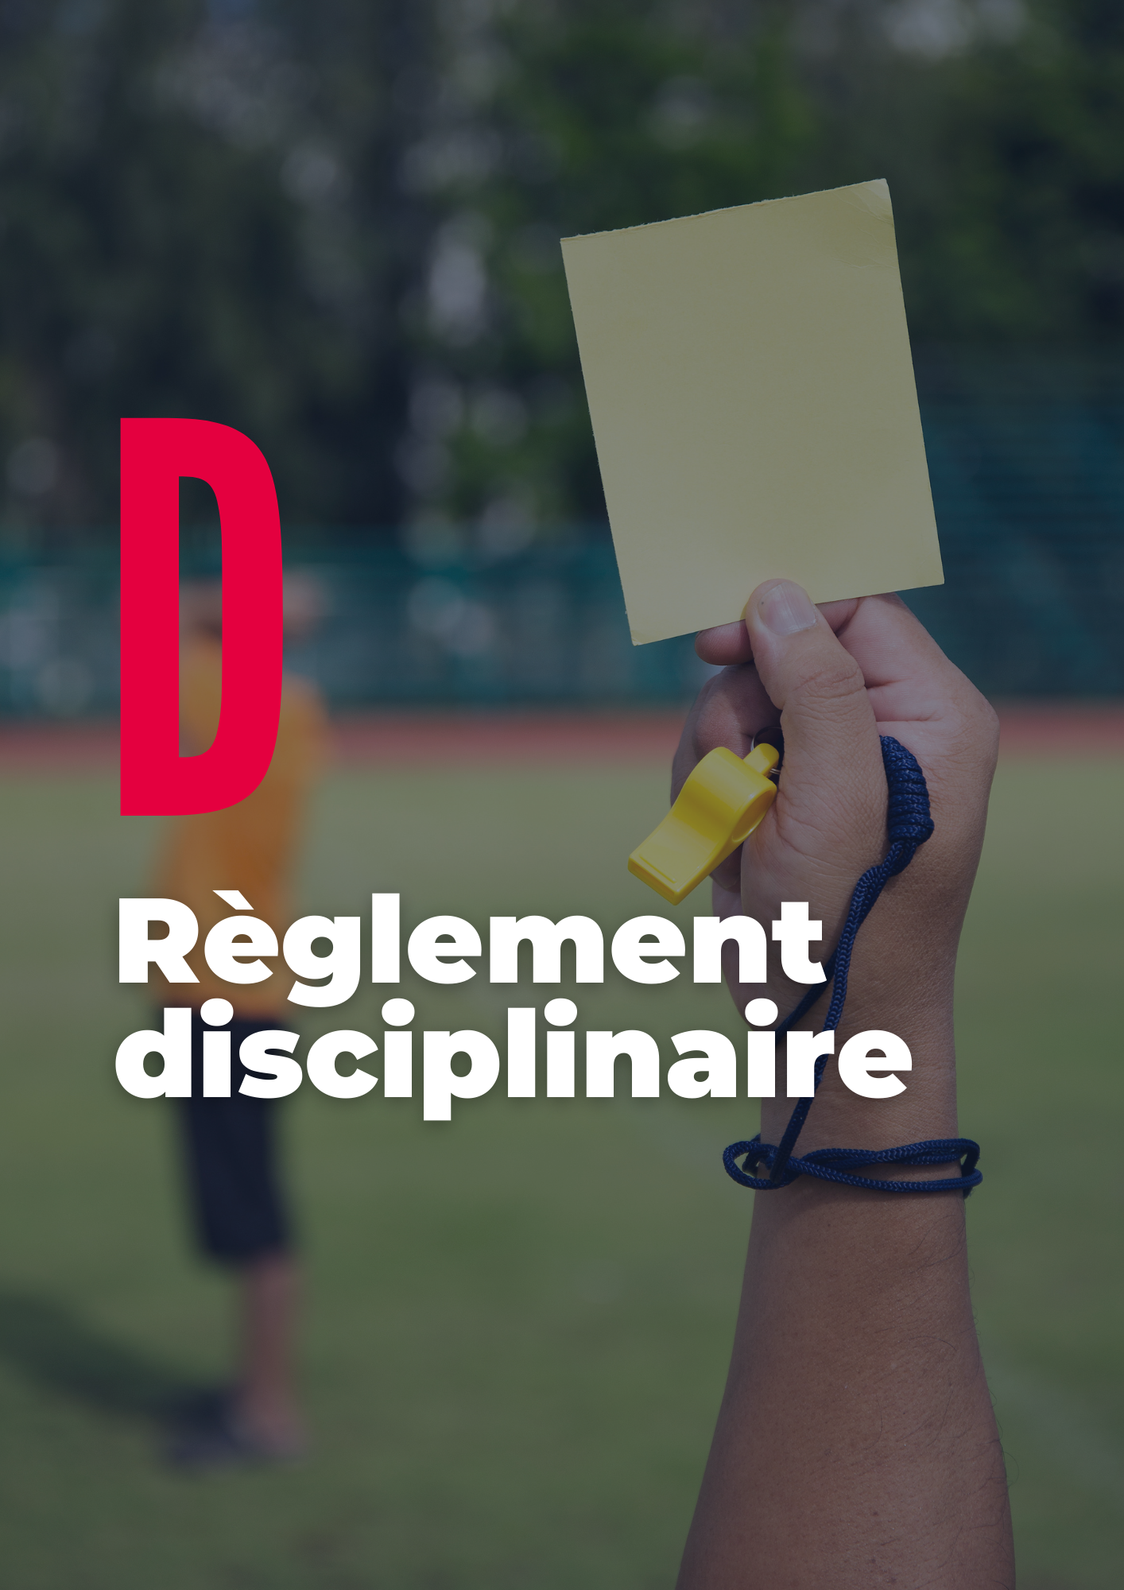
Le Règlement Disciplinaire fédéral s’applique :

https://www.handisport.org/textes-officiels/


CODE DE DÉONTOLOGIE

Le respect des règles éthiques et déontologiques est essentiel pour garantir un environnement sportif équitable et inclusif pour tous les participants, qu'ils soient en situation de handicap ou non.

La commission sportive showdown s'engage à promouvoir des valeurs éthiques, le fair-play et le respect dans toutes ses activités. Ce code de déontologie a pour objectif de guider les membres, les athlètes, les officiels et toute personne impliquée dans la pratique Handisport du showdown afin de garantir un environnement respectueux et équitable.

La commission sportive showdown organise toutes ses activités en accord avec la Charte éthique et déontologique de la Fédération Française Handisport, téléchargeable sur le site fédéral www.handisport.org

- Principes Fondamentaux

1. Respect : Tous les participants aux activités organisées sous l’égide de la commission sportive showdown doivent respecter la dignité, l'intégrité et les droits fondamentaux de chaque individu, quel que soit son handicap.

2. Équité : La commission sportive showdown s'engage à promouvoir l'égalité des chances et à garantir des conditions équitables pour tous les athlètes, indépendamment de leur handicap.

3. Fair-Play : Le fair-play est au cœur de toutes les compétitions de la FFH. Les participants doivent respecter les règles du jeu, faire preuve d'honnêteté et de camaraderie.

4. Intégrité : Toute forme de tricherie, de dopage ou de comportement non éthique est strictement interdite.

5. Accessibilité : La commission sportive showdown s'efforce de rendre toutes ses installations et événements accessibles aux personnes handicapées, en conformité avec les normes en vigueur.

- Responsabilités des membres

1. Athlètes : Les athlètes doivent respecter les règles et réglementations de la commission sportive showdown, ainsi que les décisions des officiels. Ils sont également responsables de leur comportement sur et en dehors du terrain.

2. Officiels : Les officiels doivent faire preuve d'impartialité, d'intégrité et de compétence dans l'exercice de leurs fonctions. Ils doivent prendre des décisions équitables et respecter la confidentialité des informations.

3. Membres du personnel professionnels et bénévoles: Les membres du personnel doivent agir avec professionnalisme, traiter tous les individus avec respect et favoriser un environnement inclusif.

4. Supporteurs : Les supporteurs doivent encourager de manière positive, respecter les décisions des officiels et promouvoir un environnement sportif respectueux.

- Mécanismes de Résolution des Conflits

En cas de conflit, la commission sportive showdown met en place des mécanismes de résolution transparents et équitables, favorisant la médiation et le dialogue.

- Application et Sanctions

Toute violation des dispositions énumérées au sein de la présente section pourra faire l’objet de poursuites disciplinaires.


ANTIDOPAGE

La pratique sportive est soumise à des règles strictes en matière d'antidopage, de lutte contre la fraude mécanique et technologique. Les organisations internationales, telles que le Comité International Paralympique (CIP) et d'autres fédérations sportives nationales et internationales, ont mis en place des réglementations spécifiques pour garantir l'intégrité des compétitions.

- Antidopage :

Les athlètes Handisport sont tenus de respecter le Code Mondial Antidopage édicté par l'Agence Mondiale Antidopage (AMA) et les règles fixées par l’Agence Française de Lutte contre le Dopage (AFLD). Ce code définit les règles et les procédures en matière de contrôle antidopage, de sanctions en cas de violation, et promeut une approche cohérente au niveau mondial.

https://www.wada-ama.org/fr
https://www.afld.fr/

- Fraude Mécanique et Technologique :

La fraude mécanique et technologique, également connue sous le nom de "dopage technologique" ou "technodopage", concerne l'utilisation de dispositifs ou de technologies visant à améliorer artificiellement les performances d'un athlète. Cela inclut l'utilisation de tout dispositif non règlementaire qui pourrait conférer un avantage injuste.

Les règlements spécifiques pour la fraude technologique sont généralement édictés par les fédérations sportives internationales, en collaboration avec les experts en technologie et les autorités compétentes. Ces règles sont conçues pour garantir que l'équité et l'intégrité sportive sont préservées.

Les contrôles peuvent être effectués sur l'équipement utilisé par les athlètes pour s'assurer que tout équipement utilisé est conforme aux normes établies.

Les athlètes Handisport sont tenus de se conformer à ces réglementations pour pouvoir participer aux compétitions internationales et nationales. Les violations peuvent entraîner des sanctions, y compris des suspensions et la disqualification des résultats.

CONTACTS





Nacira SEDRANI
Responsable Développement Showdown
showdown@handisport.org
07 64 47 25 61

Page web de la Commission Sportive Showdown

Page Facebook

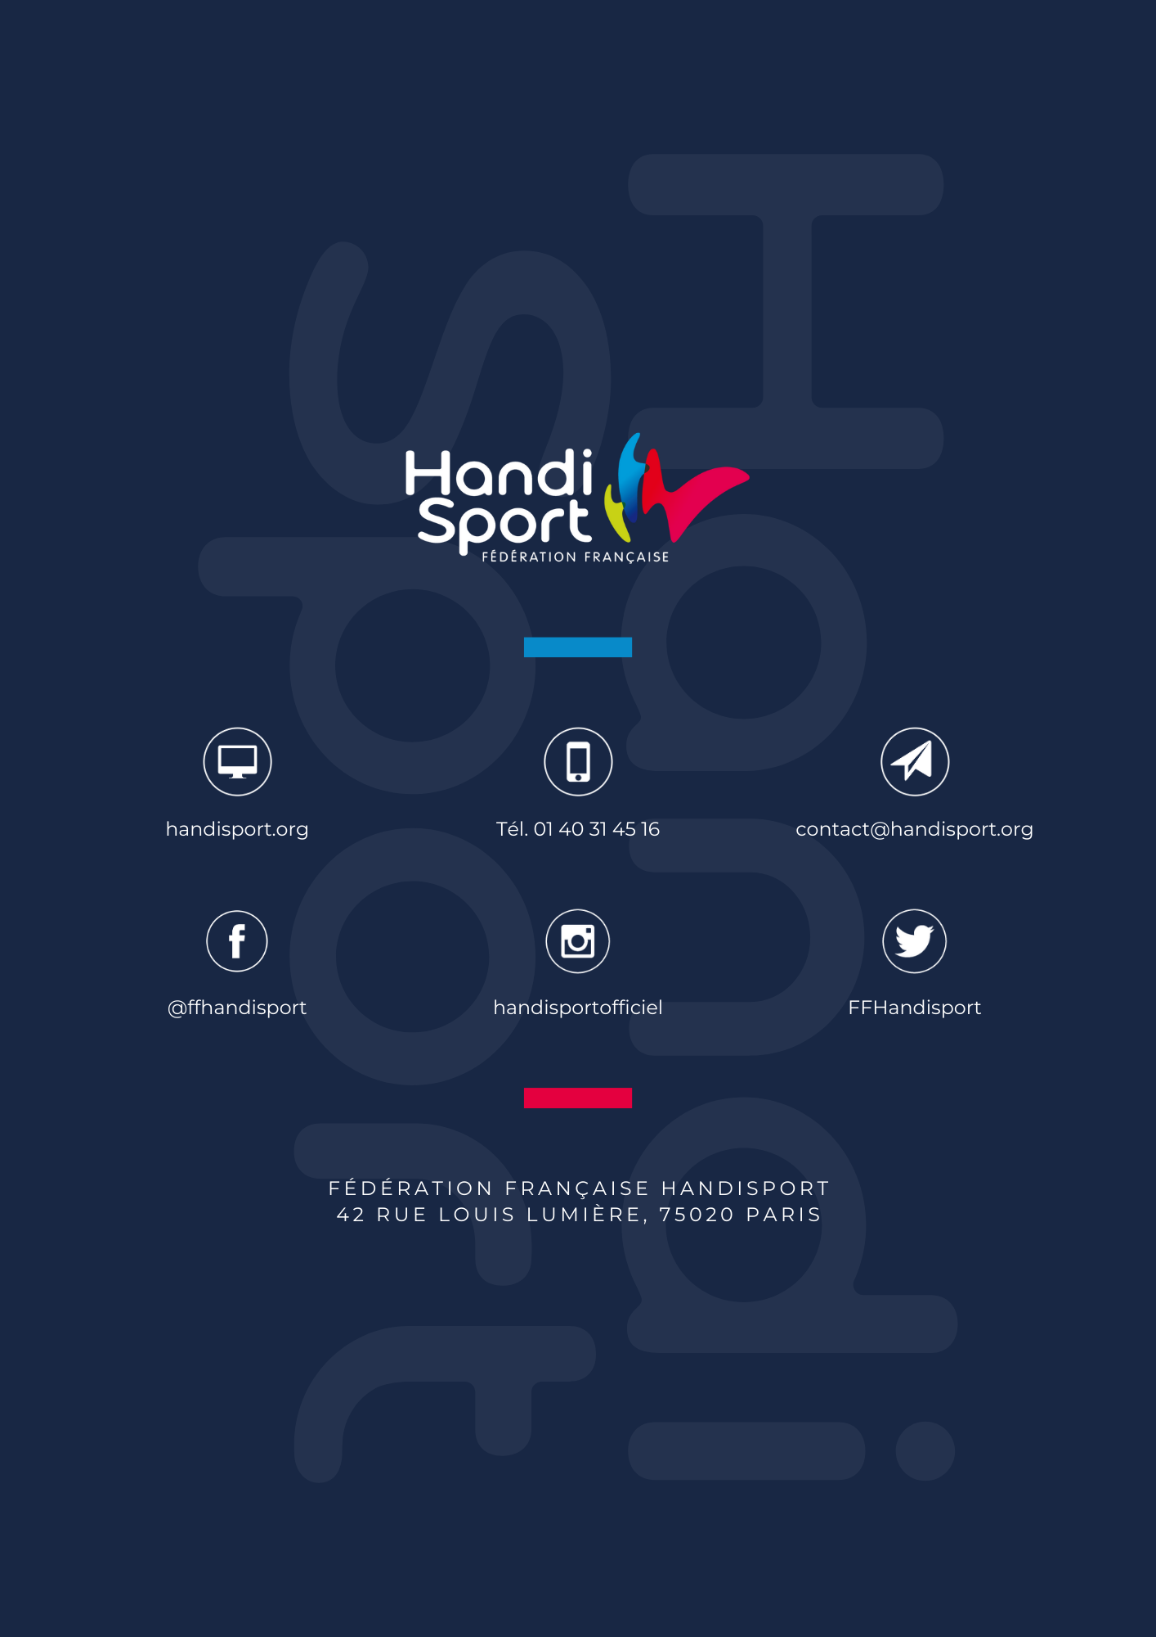
Visuel de 4e de couverture avec contacts généraux FFH numéro, site, tél insta, twitter etc.

